Pressmeddelande 2007-08-31

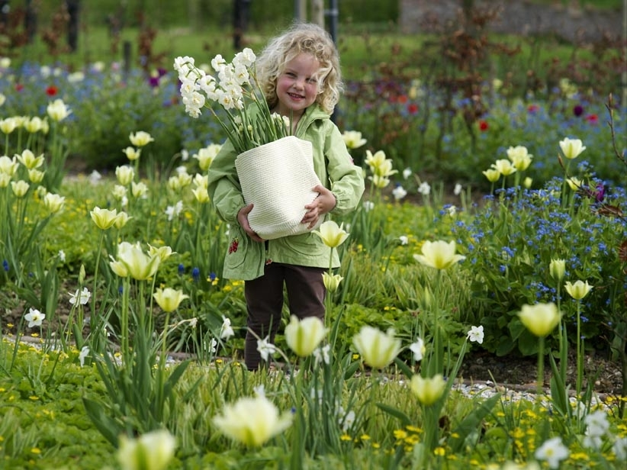

Avståndet minskar……………….
Avståndet minskar till den stora planteringsdagen den 20 september, 2007. 100 skolor har korats till årets vinnare av vardera 300 blomsterlökar.
Stort intresse
Intresset för att vara med och vinna blomsterlökar har varit rekordstort. Ca 250 ansvariga lärare, rektorer och fritidspersonal har visat sitt intresse för att vinna blomsterlökar till sin skola.
Med det här pressmeddelandet vill vi informera om vilka skolor och var i landet det kommer att planteras mängder av blomsterlökar. Det är närmare bestämt 30 000 tulpaner och narcisser som ska ner i jorden. Projektet rullar för tredje året i rad och vi är nu uppe i totalt 90 000 blomsterlökar som har och ska planteras.
För övrigt vill vi berömma alla uppfinningsrika lärare som har kommit med idéer under de här åren och vilket skriande behov våra skolgårdar är av grönska och blommor.
Till sin hjälp kommer de 100 skolorna att kunna lösa ut 3 planteringsspadar till sin skola i någon av Blomsterlandets butiker.
Kontakt
Vi kommer att bifoga en lista över alla skolor som har vunnit blomsterlökar och planteringsspadar. Det finns nog en hel del av de planterande barnen som har utsett sina ”pressansvariga”. Uppmuntra gärna barnen med ett besök från just din tidning/radio/tv. Barnen kan och vill nog gärna berätta vad de har planterat och vad de olika blomsterlökarna heter.
Se bifogat dokument för att hitta någon skola i din närhet.
För mer information kontakta:
Blomsterfrämjandet| Telefon 08-787 5390 | Fax 08-787 5391
www.blomsterframjandet.se | info@blomsterframjandet.se
Utskickat i samarbete med International Flower Bulb Center och Blomsterlandet.


